RECOMMANDATIONS DE CORRECTION POUR L’ÉPREUVE DE PHYSIQUE-CHIMIE (OBLIGATOIRE)

- LHC
- Odeur acre
- Voyage interplanétaire

Pour la correction de l'écrit et pour l'oral, il est indispensable de respecter le programme et ses commentaires (B.O. spécial n°8 du 13 octobre 2011).

Les modalités de l’épreuve de sciences physiques du baccalauréat général, série S, à compter de la session 2013, sont fixées par la note de service n° 2011-154 du 3/10/2011 publiée au B.O. spécial n° 7 du 6 octobre 2011

Pour l'écrit :
Sur la copie le correcteur porte la note sur 20 arrondie au demi-point.

On rappelle que le traitement équitable des candidats impose de respecter scrupuleusement les exigences du barème et de ses commentaires élaborés après la commission d'entente.

Rappel sur les modalités de l'épreuve orale de contrôle.

L’épreuve de contrôle est orale, de durée vingt minutes, précédées de vingt minutes de préparation.
Il convient de respecter les notions, contenus et compétences exigibles du programme et l’organisation de l’épreuve B.O. spécial n° 7 du 6 octobre 2011, note de service n° 2011-154 du 3/10/2011.
Le candidat tire au sort un sujet comportant deux questions, portant sur deux domaines de natures différentes du programme, et doit traiter les deux questions. Pour les candidats qui ont choisi l’enseignement de spécialité, une question porte sur le programme de l’enseignement spécifique et l’autre sur le programme de l’enseignement de spécialité.
Les notions et compétences mobilisées dans les programmes des classes antérieures à la classe de terminale mais non reprises dans celle-ci doivent être assimilées par les candidats qui peuvent avoir à les utiliser.
En fonction du contenu du sujet tiré au sort par le candidat, l’examinateur décide si l’usage de la calculatrice est autorisé ou interdit.
Cette épreuve a lieu dans une salle comportant du matériel de physique-chimie afin que des questions puissent être posées sur le matériel expérimental et son utilisation, sans que le candidat soit conduit à manipuler.

EXERCICE I : COLLISIONs AU L.H.C. (6 points)
 | Compétences du programme | Éléments de réponses | Barème
 | Extraire et exploiter des informations | Dans la théorie du modèle standard, le boson de Higgs permet d’expliquer pourquoi la plupart des particules élémentaires (quarks, électrons,…) ont une masse. | 0,5
 | Extraire des informations | Au L.H.C., on a réussi à reproduire les conditions présentes dans un passé extrêmement lointain de l’Univers, autour de 10⁻¹⁰ s après le Big Bang, à une époque où la température frisait les 10¹⁵ °C. Accepter aussi au moment du Big Bang. | 0,5
2.1. | Extraire et exploiter des informations à partir d’un texte | E_{c} = ($\frac{1}{\sqrt{1−\frac{v^{2}}{c^{2}}}}−1$).m_{p}.c²  Si v tend vers c, $\frac{v}{c}$ tend vers 1 et $\frac{1}{\sqrt{1−\frac{v^{2}}{c^{2}}}}$ tend vers l’infini,  donc ($\frac{1}{\sqrt{1−\frac{v^{2}}{c^{2}}}}−1$).m_{p}.c² tend vers l’infini aussi.  Accepter E_{c} tend vers γ m_{p}.c² | 0,5
2.2. | Extraire et exploiter des informations à partir d’un texte  Maîtriser l’usage des chiffres significatifs | L’énergie cinétique finale vaut E_{c} = ($\frac{1}{\sqrt{1−\frac{v^{2}}{c^{2}}}}−1$).m_{p}.c²  $E_{C}$=($\frac{1}{\sqrt{1−{\left(0,999999991\right)}^{2}}}−1$)×1,672621×10⁻²⁷×299792458² = 1,120326×10⁻⁶ J = 7,00 × 10¹² eV = 7,00 TeV.  $\frac{7,00.{10}^{12}}{450.{10}^{9}}=15,6$ . L’énergie cinétique est bien multipliée plus de 15 fois par rapport à son introduction dans le L.H.C.  Ou on convertit les GeV en J et on compare : 450 GeV = 450.10⁹ × 1,60 × 10⁻¹⁹ = 7,20 × 10⁻⁸ J  $\frac{1,120326.{10}^{−6}}{7,20.{10}^{−8}}$ = 15,6  Tout autre méthode cohérente sera acceptée. | 1
 | Valider une hypothèse  Maîtriser l’usage des chiffres significatifs | = 7,00 × 10¹² eV  On peut donc confondre l’énergie totale avec l’énergie cinétique. | 0,75
3.1. | Exploiter une information | D’après la question précédente, chaque proton possède une énergie cinétique E_{c} = 7,00 TeV,  E_{col} = 2.E_{c} = 14,0 TeV.  Ou vu que le texte annonce que l’énergie cinétique était multipliée environ 15 fois, chaque proton possède maintenant une énergie cinétique valant 450 × 10⁹ × 15 = 6,8 TeV  E_{col} = 2 × E_{c} = 14 TeV | 0,5
3.2. | Exploiter une information  Maîtriser l’usage des chiffres significatifs | Energie maximale de l’ensemble des protons :  Energie cinétique d’une rame de TGV :  On prend, par exemple, une vitesse de TGV de 200 km/h soit  On accepte une vitesse de TGV comprise entre 100 km/h et 500 km/h.  Donc  On obtient bien des énergies de même ordre de grandeur. | 1
4.1. | Définir la notion de temps propre | C’est dans le référentiel lié au méson qu’on peut évaluer la durée de vie propre du méson. | 0,25
4.2. | Exploiter la relation entre durée propre et durée mesurée  Maîtriser l’usage des chiffres significatifs | ∆T = $\frac{d}{v}$ = $\frac{1,0×{10}^{−2}}{3,0×{10}^{8}}$ = 3,3 × 10⁻¹¹ s  On a ∆T = γ.∆T₀ soit γ = $\frac{∆T}{∆T_{0}}$ = 22  γ = $\frac{1}{\sqrt{1−{\left(\frac{v}{c}\right)}^{2}}}$ soit 1-($\frac{v}{c}$)² = $\frac{1}{γ^{2}}$  ($\frac{v}{c}$)² = 1 – $\frac{1}{γ^{2}}$  $\frac{v}{c}$ = $\sqrt{1–\frac{1}{γ^{2}}}$ soit v = c.$\sqrt{1–\frac{1}{γ^{2}}}$ =c.$\sqrt{1–\frac{1}{{22}^{2}}}≈$c donc l’hypothèse faite est justifiée. | 1

EXERCICE II. D’UNE ODEUR ÂCRE À UNE ODEUR FRUITÉE (9 points)
 | Compétences du programme | Éléments de réponses | Barème
 | Nommer un acide carboxylique. | L’acide formique se nomme l’acide méthanoïque. | 0,25
 | Utiliser la représentation topologique des molécules organiques Reconnaître les groupes caractéristiques dans les alcool, aldéhyde, cétone, acide carboxylique, ester, amine, amide | alcool  ester  acide carboxylique | 0,75
1.3. | Identifier un site donneur, un site accepteur de doublet d’électrons | La flèche courbe modélise le transfert électronique d’un doublet de l’oxygène(site donneur) vers l’ion hydrogène (site accepteur).  Mots clés à utiliser : flèche courbe – transfert électronique – site donneur – site accepteur | 0,5
1.4. | Pour une ou plusieurs étapes d’un mécanisme réactionnel donné, relier par une flèche courbe les sites donneur et accepteur en vue d’expliquer la formation ou la rupture de liaisons | 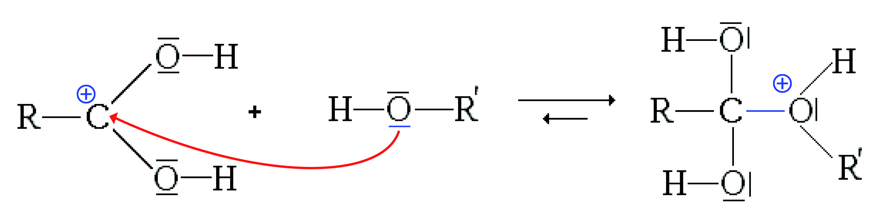  Etape (c) : formation d’une liaison  Etape (e) : rupture d’une liaison  Chaque flèche courbe démarre d’un site donneur et pointe vers le site accepteur correspondant. | 1
1.5. |  | L’oxygène comporte 6 électrons externes (K)²(L)⁶, si il a 3 liaisons de covalence et un doublet non liant , il est environné par 5 e-, d’où un déficit de 1e- ce qui est noté +.  Le carbone comporte 4 électrons externes (K)²(L)⁴, si il a 3 liaisons de covalence , il est environné par 3 e-, d’où un déficit de 1e- ce qui est noté +. | 0,5
2.1. | Identifier le réactif limitant | - Quantité initiale d’acide formique : n_{AH} = m_{AH} / M_{AH}  m_{AH} = ρ_{AH}.V_{AH} ; et : ρ_{AH} = d_{AH}.ρ_{eau}.V_{AH}  n_{AH} = d_{AH}.ρ_{eau}.V_{AH} / M_{AH}  A.N. : n_{AH} = (1,22 × 1,0 × 7,5) / 46,0 = 2,0×10⁻¹ mol  - Quantité initiale de butan-1-ol : n_{B} = m_{B} / M_{B}  m_{B} = ρ_{B}.V_{B} ; et ρ_{B} = d_{B}.ρ_{eau}.V_{B}  n_{B} = d_{B}.ρ_{eau}.V_{B} / M_{B}  A.N. : n_{B} = (0,81 × 1,0 × 18,0) / 74,0 = 2,0×10⁻¹ mol  Les quantités de matière sont identiques et d’après l’équation de la réaction, les réactifs sont mélangés en proportion stœchiométrique. | 1
2.2. | Extraire et exploiter des informations. | courbe ( c ), : 50 °C et ajout d’acide sulfurique. | 0,25
2.3. | Détermination d’un rendement. | D’après courbe (c), n_{ESTERfinal} = 0,13 mol (0,127 à 0,13 mol accepté)  r = n_{ESTERfinal} / n_{AHinitial} = 0,13 / 0,20 = 0,65 = 65 %  Accepter un calcul de rendement cohérent avec la courbe choisie. | 1
2.4. | Extraire et exploiter des informations. | Dans le document 2.a. on étudie l’influence de la température et celle de l’ajout d’acide sulfurique sur la durée de la réaction.  L’ajout d’acide sulfurique et l’augmentation de température rendent la réaction plus rapide car l’état final est atteint plus rapidement sans modifier le rendement.  Dans le document 2.b. on étudie l’influence d’un excès d’un des réactifs. Il apparaît qu’un excès d’acide formique rend la réaction plus rapide et augmente la quantité finale d’ester produit donc le rendement. | 1
2.5. | Comparer les avantages et les inconvénients de deux protocoles | L’optimisation consiste à maximiser le rendement et minimiser le temps de réaction :  Aux vues de ces deux critères et des informations tirées de l’analyse des conditions expérimentales faite à la question précédente on choisira :  - Un excès d’acide formique  - Une température de 50 ° C et l’ajout d’acide sulfurique | 0,75
3.1. | Utiliser le nom systématique d’une espèce chimique organique pour en déterminer les groupes caractéristiques et la chaîne carbonée. | C  O  O  CH3  CH₃ | 0,5
3.2. | Extraire et exploiter des informations sur différents types de spectres et sur leurs utilisations | Les deux molécules ont le même groupe caractéristique donc sont difficiles à différencier en spectroscopie IR. | 0,5
3.3. | Relier un spectre RMN simple à une molécule organique donnée  Identifier les protons équivalents. Relier la multiplicité du signal au nombre de voisins.. | Spectre de RMN 1 (3 pics) : méthanoate d’éthyle (3 groupes de protons équivalents)  Spectre de RMN 2 (2 pics) : éthanoate de méthyle (2 groupes de protons équivalents)  (Accepter aussi une explication basée sur la présence de multiplets)  Spectre de RMN 1 :  singulet car 0 voisins : HCO₂  quadruplet car 3 voisins : CH₂  triplet car 2 voisins : CH₃  Spectre de RMN 2 :  Un singulet car 0 voisin pour chaque groupe : CH₃ | 0,5  0,5

EXERCICE III - VOYAGE INTERPLANETAIRE (5 POINTS)
 | Compétences du programme | Éléments de réponses | Barème
1. | Extraire l’information d’un texte | 3 phases :  Le vaisseau doit échapper à l’attraction de la Terre,  Il doit ensuite utiliser l’attraction du Soleil pour rejoindre le voisinage de Mars en utilisant une orbite de Hohmann  Enfin il doit être en interaction gravitationnelle avec Mars pour que Curiosity puisse se poser sur son sol. | 0,5
2. | Analyser une trajectoire | 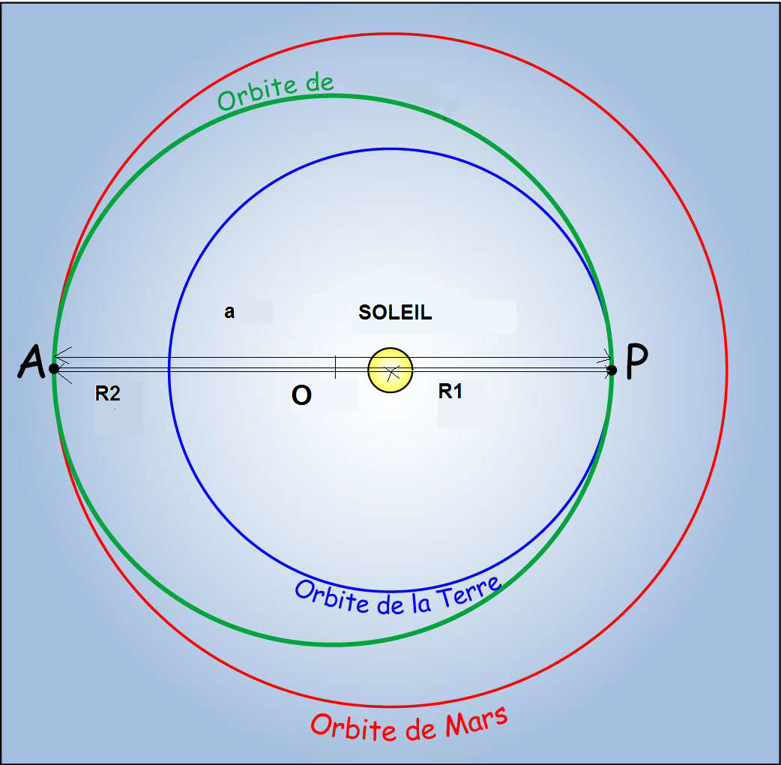Le chemin suivi par MSL correspond à la demi-ellipse supérieure partant de P et arrivant en A.  a = $\frac{R_{1}+R_{2}}{2}$  a= $\frac{2,\text{52}×1,\text{50}×{\text{10}}^{8}}{2}=1,\text{89}×{\text{10}}^{8}$km = 1,89×10¹¹ m | 1
3.1 | Raisonner et faire une analyse dimensionnelle | $$Δt=\frac{T}{2}$$  T = $\sqrt{\frac{4π^{2}a^{3}}{{\text{GM}}_{S}}}$  Donc Δt = $\frac{1}{2}$ $\sqrt{\frac{4π^{2}a^{3}}{{\text{GM}}_{S}}}$  Analyse dimensionnelle : $\left[t\right]=T$  $\left[\frac{1}{2}\right]={\left[\frac{L^{3}}{\frac{L^{3}}{M.T^{2}}.M}\right]}^{\frac{1}{2}}$= $T$  La relation est donc homogène.  Accepter un raisonnement sur les unités. | 1,25
3.2 | Exploiter la troisième loi de Kepler Réaliser une application numérique | Δt = $\frac{1}{2}$ $\sqrt{\frac{4π^{2}a^{3}}{{\text{GM}}_{S}}}$  Δt = 2,24×10⁷ s  Cette valeur correspond à 0,71 année ou 259 jours. Cela correspond pratiquement à la durée de la mission | 0,5  0,25
4. | Connaître les 3 lois de Kepler.  Réaliser une application numérique. | Comme le mouvement de Mars est circulaire et uniforme, les angles balayés sont proportionnels au temps, on peut écrire :  $$\frac{}{360}=\frac{t}{1,88}$$  Δt en année 0,71 an  β = 136°  Donc α = 180 – 136 = 44°  La Terre doit se trouver à 44° en arrière de Mars lors du lancement. | 1,5

